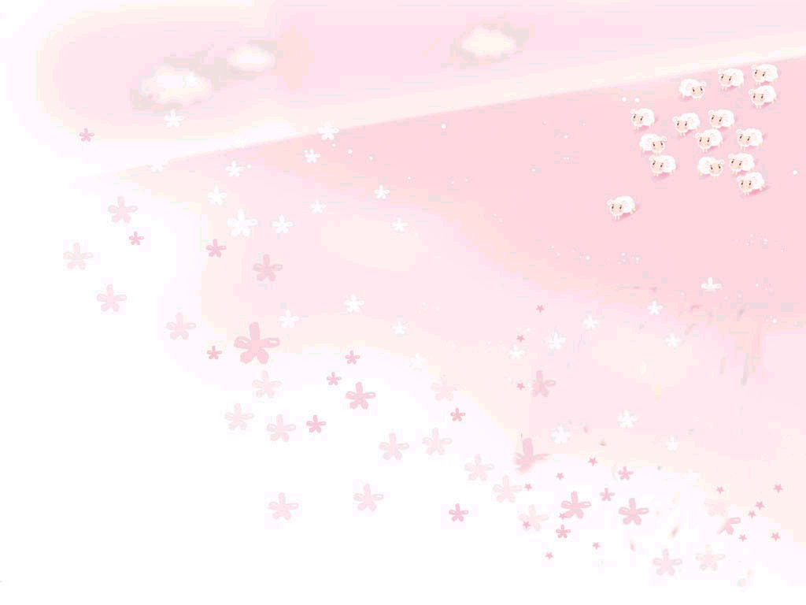
좋아하는 사람과 사랑하는 사람의 차이를 아세요?

좋아하는 사람의 이름은 수첩의 맨 앞에 적지만
사랑하는 사람의 이름은 가슴에 새깁니다.

좋아하는 사람은 그에 대해 아는 것이 많은 사람이지만
사랑하는 사람은 그에 대해 알고 싶은 것이 더 많은 사람입니다.

좋아하는 사람은 눈 크게 뜨고 보고 싶은 사람이지만
사랑하는 사람은 눈을 감고 보고 싶은 사람입니다.

좋아하는 사람은 서로 똑같은 선물을 나누어 갖고 싶지만
사랑하는 사람은 그에게 줄 선물만으로도 늘 주머니가 가난합니다.

좋아하는 사람 앞에서는 내 생일이 기다려지지만
사랑하는 사람 앞에서는 그의 생일이 기다려집니다.

좋아하는 사람은 친구들과 어울려도 즐거울 수 있지만
사랑하는 사람은 오직 나하고만 있어야 기쁩니다.

좋아하는 사람은 헤어질 때 아쉽지만
사랑하는 사람은 함께 있는 순간에도 아쉬움이 느껴집니다.
.
.
.

